PIAAC - международное исследование компетенций взрослого населения (The Programme for the International Assessment of Adult Competencies), которая проводится по инициативе Организации экономического сотрудничества и развития (ОЭСР).
Данное исследование помогает правительствам осуществлять оценку, мониторинг и анализ уровня профессиональных навыков и их распределения среди взрослого населения, а также степени использования профессиональных навыков в различных ситуациях.
Исследование проводится циклично, начиная с 2008 года, как в странах ОЭСР, так и в странах-партнерах организации. Число стран, охваченных программой исследования постепенно увеличивается. Длительность 1-го цикла составляет 3 года:
- Подготовка к проведению исследования;
- Апробация исследования;
- Проведение исследования, анализ и публикация результатов.
В первом цикле (2008-2013) приняли участие 24 страны: Австралия, Австрия, Фландрия (Бельгия), Великобритания, Германия, Дания, Ирландия, Испания, Италия, Канада, Кипр, Нидерланды, Норвегия, Польша, Россия, Словакия, США, Финляндия, Франция, Чехия, Швеция, Эстония, Южная Корея, Япония.
Во втором цикле (2012-2016) PIAAC реализуется еще в нескольких странах: Греции, Израиле, Индонезии, Литве, Новой Зеландии, Сингапуре, Словении, Турции, Чили.
В третьем цикле (2016-2019) также будут участвовать следующие страны-партнеры ОЭСР: Эквадор, Венгрия, Казахстан, Мексика, Перу, США.
Основные элементы исследования профессиональных навыков взрослых (PIAAC) включают в себя следующие параметры:
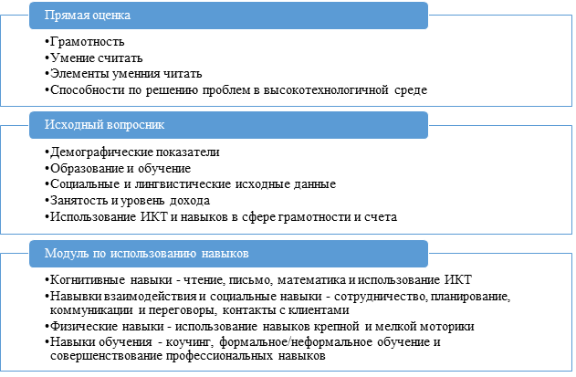
Инструментарий исследования:
- Биографическая анкета позволяет собрать многоплановую информацию о респонденте: возраст, образование, профессиональный статус, сфера занятости и др., а также данные об использовании навыков на рабочем месте и в повседневной жизни.
- Тестовые задания позволяют оценить компетенции взрослого населения в трех сферах: грамотность в области чтения, математическая грамотность, способность решения задач в технологически насыщенной среде.
Участие России в PIAAC
Фильм о программе PIAAC в Российской Федерации, подготовленный Федеральным государственным бюджетным учрждением "Федеральный институт оценки качества образования" в 2016 году в рамках исполнения Государственного контракта от 08.06.2016 г. № Ф-28-кс-2016.
Это первое масштабное исследование навыков взрослых, в котором приняла участие Российская Федерация. В целом в исследовании, проводившемся в 2013 году, приняли участие 157 000 человек в возрасте от 16 до 65 лет, из которых в России более 5000 взрослых из 94 населенных пунктов 25 регионов страны.
Средний балл России в области чтения составляет 275 баллов, в то время как средний балл по странам ОЭСР равен 273 баллам (разница между средними баллами по статистическому критерию является значимой). Россия занимает 8-е место по грамотности чтения среди 24 стран-членов ОЭСР.
Средний балл России по математической грамотности составляет 270 баллом; средний балл по странам ОЭСР равен 269 баллам (разница между баллами не значима). Россия занимает 13-е место по математической грамотности среди 24 стран-членов ОЭСР.
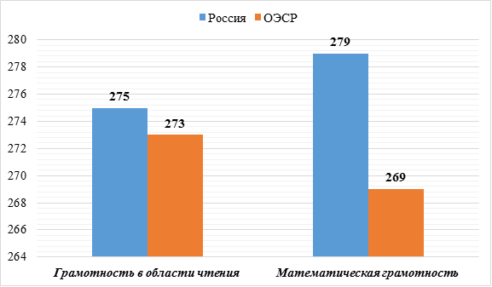
Тем не менее, россияне слабо владеют информационными технологиями. Так, у 33,6% российских респондентов отсутствуют компетенции по решению задач в технологически насыщенной среде. В странах ОСР данный показатель составляет лишь 19,5%.

